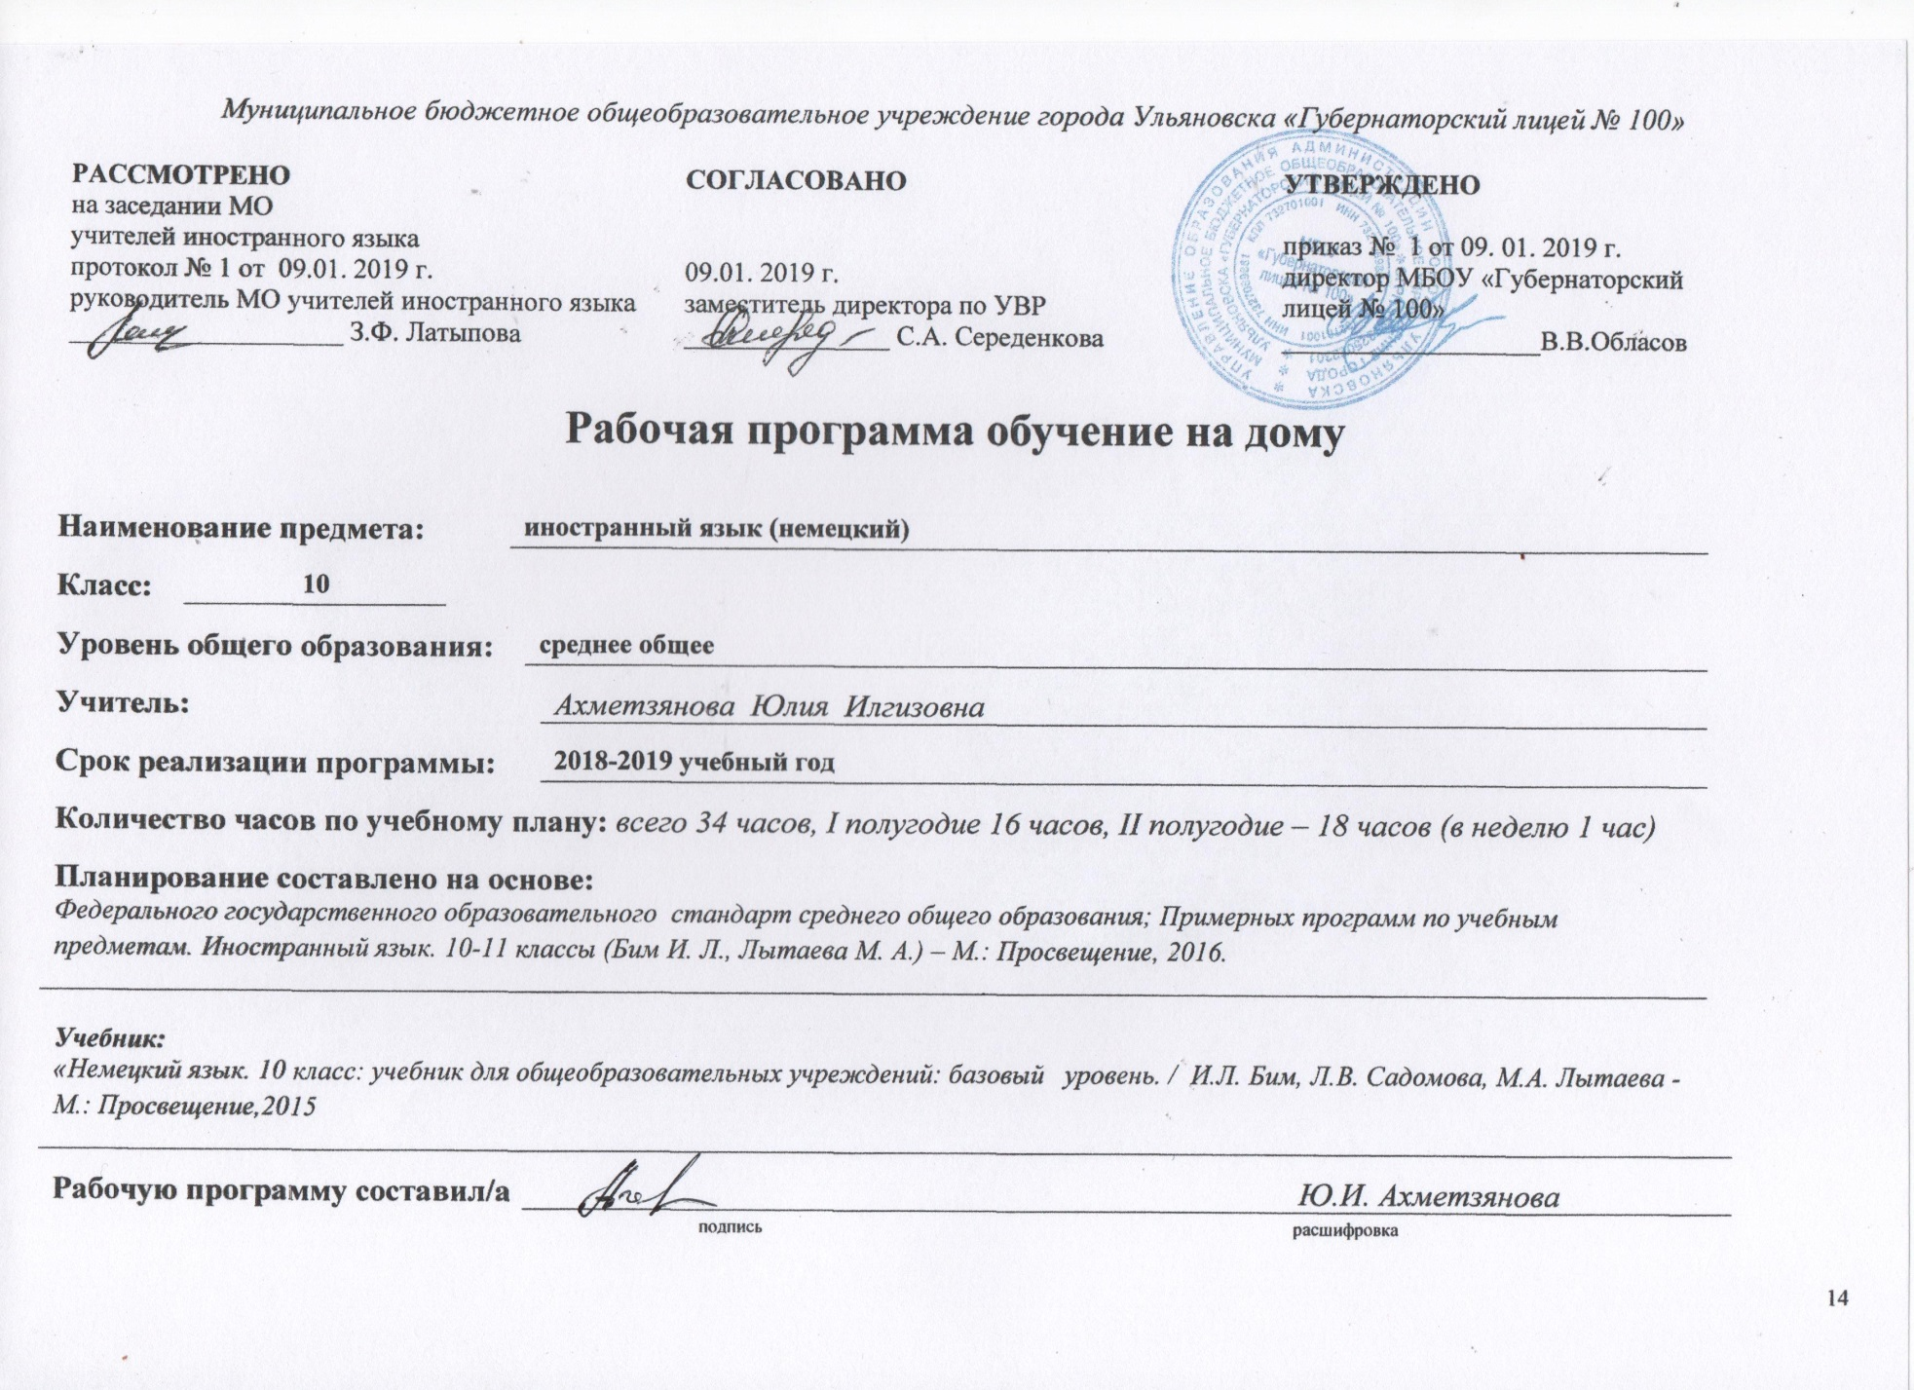
Данная рабочая программа обучение на дому по иностранному языку (немецкий), далее иностранный язык, предназначена для 10 класса (обучение на дому) и разработана на основе авторской программы : Немецкий язык. Рабочие программы. Предметная линия учебников И.Л.Бим 10-11 классы. Учебник: « Немецкий язык. 10 класс: учебник для общеобразовательных учреждений: базовый уровень. / И.Л. Бим, Л.В. Садомова, М.А. Лытаева - М.: Просвещение,2015

Изучение иностранного языка на базовом уровне среднего общего образования обеспечивает достижение следующих целей:
- дальнейшее развитие иноязычной коммуникативной компетенции;
- развитие способности и готовности к самостоятельному изучению иностранного языка, дальнейшему самообразованию с его помощью, использованию иностранного языка в других областях знаний

- Планируемые результаты освоения учебного предмета

1.1Личностные результаты:
- формирование дружелюбного и толерантного отношения к проявлениям иной культуры, уважения к личности, ценностям семьи;
- формирование выраженной личностной позиции в восприятии мира, в развитии национального самосознания на основе знакомства с жизнью своих сверстников в других странах, с образцами литературы разных жанров, доступными для подростков с учетом достигнутого ими уровня иноязычной подготовки;
- приобретение таких качеств, как воля, целеустремленность, креативность, эмпатия, трудолюбие, дисциплинированность;
- совершенствование коммуникативной и общей речевой культуры, совершенствование приобретенных иноязычных коммуникативных умений в говорении, аудировании, чтении и письменной речи, и языковых навыков;
- существенное расширение лексического запаса и лингвистического кругозора;
- достижение уровня иноязычной коммуникативной компетенции (речевой, социокультурной, компенсаторной и учебно - познавательной), позволяющего учащимся общаться как с носителями немецкого языка, так и с представителями других стран, использующих немецкий язык как средство межличностного и межкультурного общения в устной и письменной форме;
- совершенствование в образовательной области «Иностранный язык»;
- осознание возможностей самореализации и самоадаптации средствами иностранного языка;
- более глубокое осознание культуры своего народа и готовность к ознакомлению с ней представителей других стран;
- осознание себя гражданином своей страны и мира;
- готовность отстаивать национальные и общечеловеческие ценности, свою гражданскую позицию.
1.2Метапредметные результаты:
- умение самостоятельно определять цели своего обучения, ставить и формулировать для себя новые задачи в учёбе и познавательной деятельности, развивать мотивы и интересы своей познавательной деятельности;
- умение самостоятельно планировать пути достижения целей, в том числе альтернативные, осознанно выбирать наиболее эффективные способы решения учебных и познавательных задач;
- умение соотносить свои действия с планируемыми результатами, осуществлять контроль своей деятельности в процессе достижения результата, определять способы действий в рамках предложенных условий и требований, корректировать свои действия в соответствии с изменяющейся ситуацией;
- умение оценивать правильность выполнения учебной задачи, собственные возможности её решения;
- владение основами самоконтроля, самооценки, принятия решений и осуществления осознанного выбора в учебной и познавательной деятельности;
- умение определять понятия, создавать обобщения, устанавливать аналогии, классифицировать, самостоятельно выбирать основания и критерии для классификации, устанавливать причинно-следственные связи, строитьлогическое рассуждение, умозаключение (индуктивное, дедуктивное и по аналогии) и делать выводы;
- умение создавать, применять и преобразовывать знаки и символы, модели и схемы для решения учебных и познавательных задач;
- смысловое чтение;
- умение организовывать учебное сотрудничество и совместную деятельность с учителем и сверстниками; работать индивидуально и в группе:находить общее решение и разрешать конфликты на основе согласования позиций и учёта интересов; формулировать, аргументировать и отстаивать своё мнение;
- умение осознанно использовать речевые средства в соответствии с задачей коммуникации для выражения своих чувств, мыслей и потребностей; планирования и регуляции своей деятельности; владение устной и письменной речью, монологической контекстной речью;
- формирование и развитие компетентности в области использования информационно-коммуникационных технологий (далее ИКТ– компетенции);
- формирование и развитие экологического мышления, умение применять его в познавательной, коммуникативной, социальной практике и профессиональной ориентации.

1.3Предметные результаты:
Говорение. Диалогическая речь
Ученик научится:
• вести комбинированный диалог в стандартных ситуациях неофициального общения, соблюдая нормы речевого этикета, принятые в стране изучаемого языка.
• вести диалог-расспрос по определенным темам в парах, используя вопросы
• дополнять короткие незаконченные диалоги
Ученик получит возможность научиться:
• читать про себя диалог и отвечать на вопросы по содержанию
• составлять диалоги по аналогии с диалогом-образцом
Говорение. Монологическая речь
Ученик научится:
• рассказывать о себе, своей семье, друзьях, школе, своих интересах, планах на будущее; о своём городе/селе, своей стране и странах изучаемого языка с опорой на зрительную наглядность и/или вербальные опоры (ключевые слова, план, вопросы);
• описывать события с опорой на зрительную наглядность и/или вербальные опоры (ключевые слова, план, вопросы);
• давать краткую характеристику реальных людей и литературных персонажей;
• передавать основное содержание прочитанного текста с опорой или без опоры на текст/ключевые слова/план/вопросы.
Ученик получит возможность научиться:
• делать сообщение на заданную тему на основе прочитанного;
• комментировать факты из прочитанного/прослушанного текста, аргументировать своё отношение к прочитанному/прослушанному;

Аудирование
Ученик научится:
• воспринимать на слух и понимать основное содержание несложных аутентичных текстов, содержащих некоторое количество неизученных языковых явлений;
• воспринимать на слух и понимать значимую/нужную/запрашиваемую информацию в аутентичных текстах, содержащих как изученные языковые явления, так и некоторое количество неизученных языковых явлений.
Ученик получит возможность научиться:
• выделять основную мысль в воспринимаемом на слух тексте;
• отделять в тексте, воспринимаемом на слух, главные факты от второстепенных;
• использовать контекстуальную или языковую догадку при восприятии на слух текстов, содержащих незнакомые слова;
• игнорировать незнакомые языковые явления, несущественные для понимания основного содержания воспринимаемого на слух текста.
Чтение
Ученик научится:
• читать и понимать основное содержание несложных аутентичных текстов, содержащих некоторое количество неизученных языковых явлений;
• читать и выборочно понимать значимую/нужную/запрашиваемую информацию в несложных аутентичных текстах, содержащих некоторое количество неизученных языковых явлений.
Ученик получит возможность научиться:
• читать и полностью понимать несложные аутентичные тексты, построенные в основном на изученном языковом материале;
• догадываться о значении незнакомых слов по сходству с русским/родным языком, по словообразовательным элементам, по контексту;
• игнорировать в процессе чтения незнакомые слова, не мешающие понимать основное содержание текста;
• пользоваться сносками и лингвострановедческим справочником.
Письменная речь
Ученик научится:
• заполнять анкеты и формуляры в соответствии с нормами, принятыми в стране изучаемого языка;
• писать личное письмо в ответ на письмо-стимул с употреблением формул речевого этикета, принятых в стране изучаемого языка.
Ученик получит возможность научиться:
• делать краткие выписки из текста с целью их использования в собственных устных высказываниях;
• составлять план/тезисы устного или письменного сообщения;
• писать небольшие письменные высказывания с опорой на образец.
• писать небольшое по объему сочинение, используя клише и словосочетания.
Языковая компетентность (владение языковыми средствами)
Фонетическая сторона речи
Ученик научится:
• различать на слух и адекватно, без фонематических ошибок, ведущих к сбою коммуникации, произносить все звуки немецкого языка;
• соблюдать правильное ударение в изученных словах;
• различать коммуникативные типы предложения по интонации;
• адекватно, без ошибок, ведущих к сбою коммуникации, произносить фразы с точки зрения их ритмико-интонационных особенностей, в том числе соблюдая правило отсутствия фразового ударения на служебных словах.
Ученик получит возможность научиться:
• выражать модальные значения, чувства и эмоции с помощью интонации;
Орфография
Ученик научится правильно писать изученные слова.
Лексическая сторона речи
Ученик научится:
• узнавать в письменном и звучащем тексте изученные лексические единицы (слова, словосочетания, реплики-клише речевого этикета), в том числе многозначные, в пределах тематики основной школы;
• употреблять в устной и письменной речи в их основном значении изученные лексические единицы (слова, словосочетания, реплики-клише речевого этикета), в том числе многозначные, в пределах тематики основной школы в соответствии с решаемой коммуникативной задачей;
• соблюдать существующие в немецком языке нормы лексической сочетаемости;
• распознавать и образовывать родственные слова с использованием основных способов словообразования (аффиксации, конверсии) в пределах тематики основной школы в соответствии с решаемой коммуникативной задачей.
Ученик получит возможность научиться:
• употреблять в речи в нескольких значениях многозначные слова, изученные в пределах тематики основной школы;
• находить различия между явлениями синонимии и антонимии;
• распознавать принадлежность слов к частям речи по определённым признакам (артиклям, аффиксам и др.);
• использовать языковую догадку в процессе чтения и аудирования (догадываться о значении незнакомых слов по контексту и по словообразовательным элементам).
Грамматическая сторона речи
Ученик научится:
• оперировать в процессе устного и письменного общения основными синтаксическими конструкциями и морфологическими формами немецкого языка в соответствии с коммуникативной задачей в коммуникативно-значимом контексте;
• распознавать и употреблять в речи:
- инфинитив с частицей zu;
-правильный артикль перед названиями рек;
- неопределенно-личное местоимение man;
- основные формы глаголов;
- сложносочиненные предложения с союзами и порядком слов в них;
- предложения с глаголами raten, empfehlen;
- придаточные дополнительные предложения;
- подчинительные союзы в сложных предложениях;
- правильный порядок слов в придаточных предложениях;
- спряжение глагола werden в настоящем времени;
- форму Futur I;
- придаточные предложения причины
Ученик получит возможность научиться:
• выражать предположения, побуждения к действию, просьбу, совет.
• анализировать памятку о склонении прилагательных
• использовать прилагательные в роли определения к существительному
• заполнять пропуски в словосочетаниях прилагательными в правильной форме
• анализировать предложения и делать обобщения о разных типах предложений
• дополнять таблицу спряжения модальных глаголов
• восполнять неполные предложения придаточными условными с союзом wenn, опираясь на образец

2. Содержание учебного предмета

« Международный проект: обмен учащимися».
Формы школьного обмена. Рассказ Элизы Брюкнер о своих впечатлениях. Русско-немецкий молодежный форум «Вместе в 21 век». Экологический проект.
« Дружба и любовь. Всегда ли приносят счастье?»
Что дает людям дружба? Как справиться с проблемой желания опробовать новые стили поведения. Советы психолога. Любовь не всегда приносит счастье. Как решить возникшие проблемы?.
« Искусство».
Как возникали разные виды искусства? История музыки. Отношение молодежи к современной и классической музыке. Музыкальные жанры и их представители. Жизнь и творчество великих композиторов. Современные немецкие группы.

3. Тематическое планирование
В учебном плане МБОУ « Губернаторский лицей № 100» на изучение иностранного языка (немецкий) (второй иностранный язык) в 10 классе выделяется на 2 полугодие - 18 ч ( 1 час в неделю).
Глава | Тема | Количество часов
1 | Международный проект: обмен учащимися | 6
2 | Дружба и любовь. Всегда ли приносят счастье | 6
3 | Искусство | 6
 | Итого | 18

